**Ein Bild, das Text, Schrift, Logo, Grafiken enthält.
**

**PRESSEINFORMATION**

**Mehr Auswahl für Heimtierbedarf: Neuer ZOO & Co.-Markt in Eschborn  
Zweiter Standort von Marija Brnas öffnet am 6. März 2025**

Kassel, den 05.03.2025. Eschborn erhält Zuwachs im Heimtierfachhandel: Am 06. März 2025 eröffnet in der Elly-Beinhorn-Straße 1 in 65760 Eschborn ein neuer ZOO & Co.-Markt. Auf 590 Quadratmetern finden Tierhalter*innen eine große Auswahl an hochwertigem Futter und Bedarfsartikeln für Hunde, Katzen, Kleintiere sowie Zier- und Wildvögel. Ergänzt wird das Angebot durch eine Snackbar, BARF-Fleisch und eine Waage, was insbesondere Hundebesitzerinnen und -besitzern zugutekommt.

Hinter der Neueröffnung steht Marija Brnas, Geschäftsführerin der Masilu GmbH & Co. KG, die bereits 2022 ihren ersten ZOO & Co.-Markt in Wirges eröffnet hat. Mit dem zweiten Standort treibt sie ihre Expansion in der Heimtierbranche voran – auch aus Überzeugung für die Eigenmarken von ZOO & Co. „Wir führen alles für das Leben mit Tier, da bleibt kein Wunsch offen“, sagt Brnas. Exklusive Produkte von PURE INSTINCT für Hunde mit einem Fleischanteil von bis zu 70 % oder die trendigen Rezepturen von CAFOO-Kater Carl kommen bei der Kundschaft gut an. Im Fokus ihrer mittlerweile insgesamt zwölf Mitarbeitenden steht immer die Beratung: „Was uns an beiden Standorten ausmacht, sind die persönlichen Ansprechpartner im Markt. Jedes Tier hat individuelle Bedürfnisse, eigene Vorlieben. Um diese bestmöglich zu erfüllen, stehen wir bereit und helfen mit wertvollem Rat und Praxistipps.“

**Eröffnungsangebote und Gewinnspiel**

Für den feierlichen Start dürfen sich die Gäste auf verschiedene Aktionen freuen: Vom 06. bis 08. März 2025 gibt es einen Eröffnungsrabatt von 20 Prozent auf das gesamte Sortiment. Beim großen Gewinnspiel entscheidet das Los: Drei Geschenkgutscheine im Wert von jeweils 100 Euro können die Teilnehmenden ergattern. Und viele kleine Preise lassen sich beim Drehen des Glücksrads abstauben.

ZOO & Co. Eschborn bietet neben den exklusiven Eigenmarken auch bekannte Handelsmarken. Das Sortiment umfasst Futter, Zubehör und Pflegeprodukte für verschiedene Tierarten. Ein besonderer Fokus liegt auf der Tiergesundheit: Eine eigene Abteilung bietet Produkte zur Unterstützung von Vitalität und Wohlbefinden. Für noch mehr Service sorgen die ZOO & Co.-Kundenkarte und -App, mit der exklusive Rabatte, digitale Gutscheine und maßgeschneiderte Angebote genutzt werden können.

**Über die SAGAFLOR AG**  
Die SAGAFLOR AG ist die Dienstleistungszentrale für selbstständige Garten- und Zoofachhandelsunternehmen im deutschsprachigen Raum. Seit 60 Jahren bietet sie über 700 Handelsstandorten verschiedene Kooperationsmodelle und Franchisesysteme an. Partnerbetriebe können sich den Standortmarken grün erleben, da blüh ich auf, ZOO & Co. oder Tier Total anschließen oder als Basispartner im Segment Garten und/oder Heimtier profitieren.

Die SAGAFLOR AG verfolgt das Ziel, die wirtschaftliche Leistungsfähigkeit ihrer Partner langfristig zu stärken. Das Dienstleistungsportfolio umfasst Standortplanung, Flächenoptimierung, professionelles Marketing, ein kuratiertes Warenangebot, eine eigene Warenwirtschaftslösung sowie datenbasierte Analysen zu Umsatz, Sortiment und Kundenverhalten für eine gezielte Geschäftsentwicklung. Sie lebt eine partnerorientierte, nachhaltige und wertschätzende Dienstleistungskultur zum Wohle der selbstständigen Mitgliedsbetriebe.

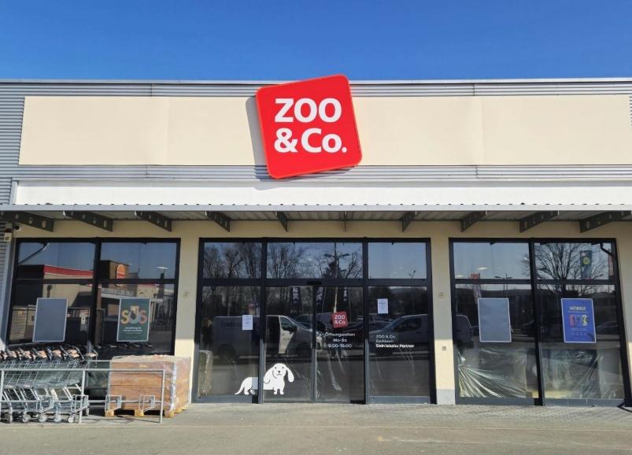

**Bild**: SAGAFLOR AG  
**Bildunterschrift**: ZOO & Co. Eschborn heißt seine Kundinnen und Kunden vom 6.-8. März 2025 mit vielen Aktionen willkommen.

**Kontakt für Rückfragen:**

**SAGAFLOR AG**

Erika Lehn  
Presse- und Kommunikationsmanagerin  
Eugen-Richter-Str. 1  
34131 Kassel  
  
Tel.: 0561 58599-230  
E-Mail: erika.lehn@sagaflor.de